公視兒少紀實節目【小一新生的機智生活】小一新生徵選活動

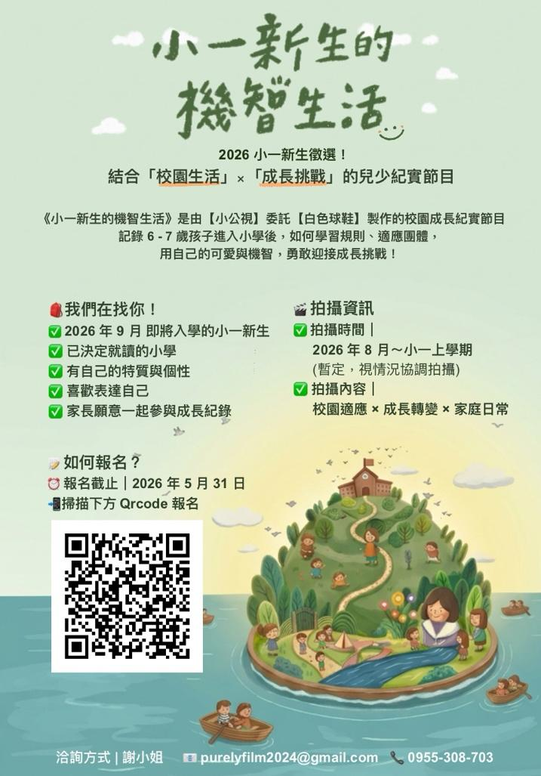
【小一新生徵選辦法】
《小一新生的機智生活》是由【小公視】委託【白色球鞋】製作的校園成長紀實節目，
記錄6 -7歲孩子登陸小學、如何從懞懂到學會規則，適應團體生活、用自己的可愛與機智，勇敢迎接成長挑戰！
報名時間：即日起～5月31日
Step.1

點選以下連結填寫網路報名表單：報名表單
Step.2

拍攝一支 1 分鐘孩子的影片，內容參考以下
1、孩子自我介紹（姓名、年齡、目前就讀的幼兒園）
2、喜歡做的事情，呈現孩子的表達能力即可
3、孩子對上小學是否有想法或是感受？為什麼？（緊張或期待）
【請將影片上傳至報名表單指定的雲端連結】
Step.3

完成表單並送出，等待製作單位通知後續甄選安排
【以電話或 email 通知複選，未入選者，也會email回覆】
【複選通過者，需簽署家長同意書，由製作單位進一步與學校洽談拍攝事宜】
🔸 備註說明一：
本節目為校園生活紀錄拍攝，將陪伴孩子進入小學適應期。
報名前請家長與孩子充分討論，確認願意參與拍攝與分享真實生活。
📌 請特別注意：
✅ 拍攝將包含家庭日常與校園生活片段。
✅ 節目以尊重孩子節奏與心理狀態為優先。
✅ 若孩子有特殊身心狀況，請於報名時誠實說明，以利團隊安排適切支持。
🔸 備註說明二：
本節目的規劃與拍攝，涉及較廣，製作團隊會與校方充分溝通協調後，在安全與尊重的前提下進行紀錄。
🎒 各位小一新生和家長們，踏入小學後，每一天都是小小冒險。
期待孩子的勇氣與機智，加上家長的陪伴，可以闖關無懼！
一起留下第一次上學的笑容與成長瞬間吧！
如有相關報名問題，請洽製作單位：
聯絡人｜謝小姐
Email｜purelyfilm2024@gmail.com
電話｜0955308703
#小公視 #小一新生 #2026入學 #育兒日常 #機智生活 #成長紀錄＃親子

